동국대학교
Lab 11 알고리즘 레포트

이름 | 한윤수
학과 | 컴퓨터AI학부
학번 | 2021113405
제출일자 | 2025.12.04

1. 다음은 동적프로그래밍의 편집거리테이블을 구현하는 소스코드이다. 문자열X (주어진 문자열)와 문자열Y(목표 문자열)를 입력하여 X가 Y로 변환하기 위한 편집비용을 구하는 테이블을 출력하고, 최소 편집거리를 출력하는 프로그램을 작성하시오.
[입력 예제]
초기 문자열을 입력하시오 : bbabb
목표 문자열을 입력하시오 : aaba
[출력 예제]
편집거리 테이블
0 1 2 3 4
1 1 2 2 3
2 2 2 2 3
3 2 2 3 2
4 3 3 2 3
5 4 4 3 3
최소편집비용 : 3
1.1 소스코드
def edit_distance(n, X, m, Y, ins, delete, change):
D = [[0] * (m + 1) for _ in range(n + 1)]

# 초기화
for i in range(1, n + 1):
D[i][0] = D[i - 1][0] + delete
for j in range(1, m + 1):
D[0][j] = D[0][j - 1] + ins

# DP 테이블 채우기
for i in range(1, n + 1):
for j in range(1, m + 1):
c = 0 if X[i - 1] == Y[j - 1] else change
D[i][j] = min(
D[i - 1][j] + delete, # 삭제
D[i][j - 1] + ins, # 삽입
D[i - 1][j - 1] + c,
) # 변경 or 그대로
return D

def main():
test = False
if test:
X = "bbabb"
Y = "aaba"
else:
X = input("초기 문자열을 입력하시오 : ")
Y = input("목표 문자열을 입력하시오 : ")

ins = delete = change = 1 # 문제 예제를 보면 모두 비용 1로 계산됨

D = edit_distance(len(X), X, len(Y), Y, ins, delete, change)

print("편집거리 테이블")
for row in D:
print(*row)

print("최소편집비용 :", D[len(X)][len(Y)])

if __name__ == "__main__":
main()

1.2 설명
- 두 문자열을 서로 같게 만들기 위해 필요한 최소 연산 횟수를 구하는 동적 계획법 문제입니다. 삽입, 삭제, 교체 연산을 고려하여 DP 테이블을 채우고, 마지막 칸의 값을 최소 편집비용으로 출력합니다. 테이블을 출력하여 각 부분 문자열 간의 변환 비용을 시각적으로 확인할 수 있습니다.
1.3 결과 화면
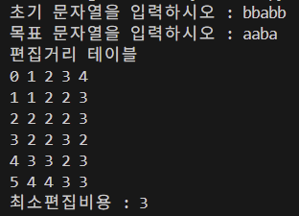
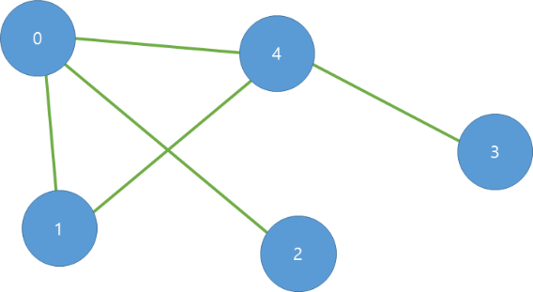
2. 아래의 그래프와 입력 예제를 참고해 탐색 시작 노드를 입력 받아 깊이우선탐색(DFS)에 기반한 탐색이 출력되게 코드를 구현하시오.
[입력 예제]
노드의 개수를 입력하세요 :
5
인접한 노드 입력을 종료하시려면 -1을 입력하세요
0노드에 인접한 노드를 입력하세요 : 1
0노드에 인접한 노드를 입력하세요 : 2
0노드에 인접한 노드를 입력하세요 : 4
0노드에 인접한 노드를 입력하세요 : -1

인접한 노드 입력을 종료하시려면 -1을 입력하세요
1노드에 인접한 노드를 입력하세요 : 0
1노드에 인접한 노드를 입력하세요 : 4
1노드에 인접한 노드를 입력하세요 : -1

인접한 노드 입력을 종료하시려면 -1을 입력하세요
2노드에 인접한 노드를 입력하세요 : 0
2노드에 인접한 노드를 입력하세요 : -1

인접한 노드 입력을 종료하시려면 -1을 입력하세요
3노드에 인접한 노드를 입력하세요 : 4
3노드에 인접한 노드를 입력하세요 : -1

인접한 노드 입력을 종료하시려면 -1을 입력하세요
4노드에 인접한 노드를 입력하세요 : 0
4노드에 인접한 노드를 입력하세요 : 1
4노드에 인접한 노드를 입력하세요 : 3
4노드에 인접한 노드를 입력하세요 : -1

***********그래프 정보 출력!**********
0번째 노드의 인접한 노드 : 1 2 4
1번째 노드의 인접한 노드 : 0 4
2번째 노드의 인접한 노드 : 0
3번째 노드의 인접한 노드 : 4
4번째 노드의 인접한 노드 : 0 1 3

***********DFS 시작!**********
탐색시작 지점을 입력하세요 : 0
[출력 예제]
탐색 순서는 다음과 같습니다.
현재 방문 중인 노드의 번호 : 0
현재 방문 중인 노드의 번호 : 1
현재 방문 중인 노드의 번호 : 4
현재 방문 중인 노드의 번호 : 3
현재 방문 중인 노드의 번호 : 2
2.1 소스코드
def dfs(graph, start, visited):
visited[start] = True
print(f"현재 방문 중인 노드의 번호 : {start}")

for nxt in graph[start]:
if not visited[nxt]:
dfs(graph, nxt, visited)

def main():
n = int(input("노드의 개수를 입력하세요 : "))

graph = [[] for _ in range(n)]

# 각 노드의 인접 리스트 입력
for i in range(n):
print("인접한 노드 입력을 종료하시려면 -1을 입력하세요")
while True:
v = int(input(f"{i}노드에 인접한 노드를 입력하세요 : "))
if v == -1:
break
graph[i].append(v)

# 그래프 정보 출력
print("\n***********그래프 정보 출력!**********")
for i in range(n):
print(f"{i}번째 노드의 인접한 노드 :", *graph[i])

# DFS 시작
print("\n***********DFS 시작!**********")
start = int(input("탐색시작 지점을 입력하세요 : "))

print("탐색 순서는 다음과 같습니다.")
visited = [False] * n
dfs(graph, start, visited)

if __name__ == "__main__":
main()

2.2 설명
- DFS는 한 노드에서 시작해 가능한 한 깊게 이동한 뒤, 더 이상 갈 곳이 없으면 되돌아오는 방식의 탐색 알고리즘입니다. 입력된 인접 리스트 기반 그래프에서 시작 노드를 기준으로 방문 순서를 출력합니다. 재귀 함수를 사용해 자연스럽게 깊이 우선 구조를 구현합니다.
2.3 결과 화면
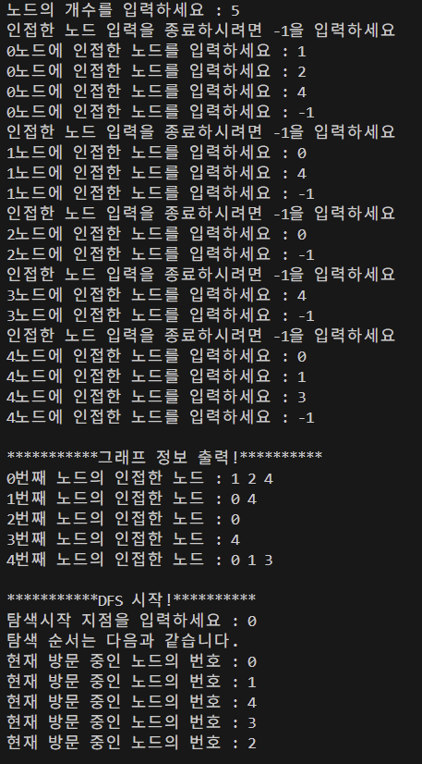

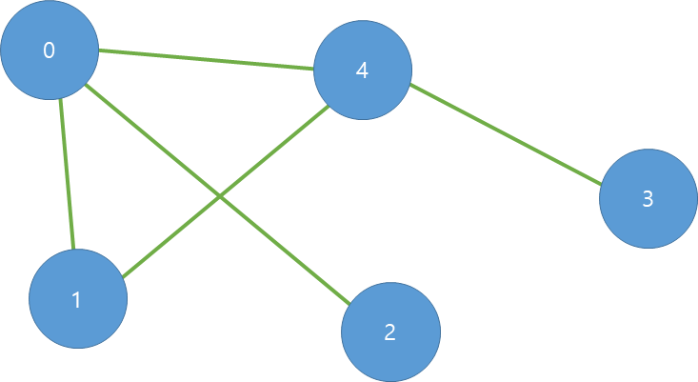
3. 아래의 그래프와 입력 예제를 참고해 탐색 시작 노드를 입력 받아 넓이우선탐색(BFS)에 기반한 탐색이 출력되게 코드를 구현하시오
[입력 예제]
노드의 개수를 입력하세요: 5

인접한 노드 입력을 종료하시려면 -1을 입력하세요
0 노드에 인접한 노드를 입력하세요: 1
0 노드에 인접한 노드를 입력하세요: 2
0 노드에 인접한 노드를 입력하세요: 4
0 노드에 인접한 노드를 입력하세요: -1

인접한 노드 입력을 종료하시려면 -1을 입력하세요
1 노드에 인접한 노드를 입력하세요: 0
1 노드에 인접한 노드를 입력하세요: 4
1 노드에 인접한 노드를 입력하세요: -1

인접한 노드 입력을 종료하시려면 -1을 입력하세요
2 노드에 인접한 노드를 입력하세요: 0
2 노드에 인접한 노드를 입력하세요: -1

인접한 노드 입력을 종료하시려면 -1을 입력하세요
3 노드에 인접한 노드를 입력하세요: 4
3 노드에 인접한 노드를 입력하세요: -1

인접한 노드 입력을 종료하시려면 -1을 입력하세요
4 노드에 인접한 노드를 입력하세요: 0
4 노드에 인접한 노드를 입력하세요: 1
4 노드에 인접한 노드를 입력하세요: 3
4 노드에 인접한 노드를 입력하세요: -1

***********그래프 정보 출력!**********
0번째 노드의 인접한 노드: 1 2 4
1번째 노드의 인접한 노드: 0 4
2번째 노드의 인접한 노드: 0
3번째 노드의 인접한 노드: 4
4번째 노드의 인접한 노드: 0 1 3
탐색 시작 지점을 입력하세요: 0

[출력 예제]
***********BFS 시작!**********
탐색 순서는 다음과 같습니다.
현재 방문 중인 노드의 번호: 0
현재 방문 중인 노드의 번호: 1
현재 방문 중인 노드의 번호: 2
현재 방문 중인 노드의 번호: 4
현재 방문 중인 노드의 번호: 3
3.1 소스코드
from collections import deque

def bfs(graph, start, visited):
queue = deque([start])
visited[start] = True

while queue:
node = queue.popleft()
print(f"현재 방문 중인 노드의 번호: {node}")

for nxt in graph[node]:
if not visited[nxt]:
visited[nxt] = True
queue.append(nxt)

def main():
n = int(input("노드의 개수를 입력하세요: "))

graph = [[] for _ in range(n)]

# 각 노드의 인접 리스트 입력
for i in range(n):
print("인접한 노드 입력을 종료하시려면 -1을 입력하세요")
while True:
v = int(input(f"{i} 노드에 인접한 노드를 입력하세요: "))
if v == -1:
break
graph[i].append(v)

# 그래프 정보 출력
print("***********그래프 정보 출력!**********")
for i in range(n):
print(f"{i}번째 노드의 인접한 노드:", *graph[i])

# BFS 시작
start = int(input("탐색 시작 지점을 입력하세요: "))

print("***********BFS 시작!**********")
print("탐색 순서는 다음과 같습니다.")

visited = [False] * n
bfs(graph, start, visited)

if __name__ == "__main__":
main()

3.2 설명
- BFS는 시작 노드에서 가까운 노드부터 차례대로 방문하는 탐색 알고리즘입니다. 큐(Queue)를 사용하여 그래프의 각 계층을 순서대로 방문하며 방문 노드를 출력합니다. 입력된 인접 리스트를 기반으로 시작점에서부터 너비 우선 순서대로 탐색을 수행합니다.
3.3 결과 화면
